实验报告

实验题目： 实验12 数据完整性
实验地点： 线上
指导教师： 吴梅梅
学生班级： 智能科学与技术（智能媒体技术方向）
学生学号： 2020213063004
学生姓名： 李韫琪
实验时间： 2022年12月92日

一、实验目的：
1.掌握实体完整性、域完整性和参照完整性的实现过程和作用。
2. 掌握SQL Server中如何使用索引提高检索效率。
。
二、实验内容：
1.数据完整性
1）为worker表的员工号字段建立主键约束，姓名字段建立唯一性约束。
ALTER TABLE worker ADD CONSTRAINT GZH_PK PRIMARY KEY (workerid) GO
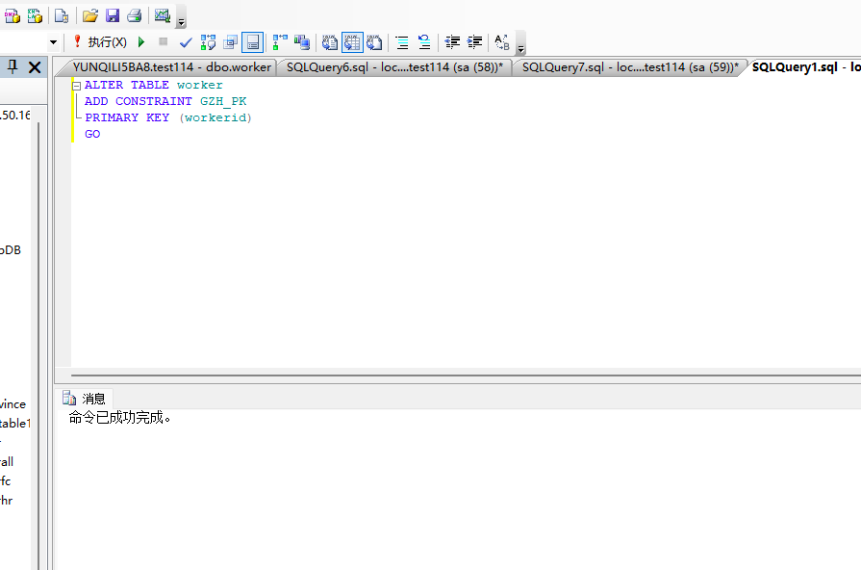
ALTER TABLE worker ADD CONSTRAINT XM_UK UNIQUE (workerid)GO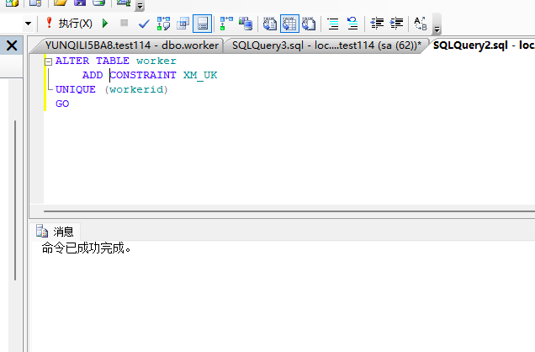

- 建立约束，将salary表的“工资”字段值限定在0~9999的约束。
ALTER TABLE salary ADD CONSTRAINT GZ_constraint CHECK(salary>=0 AND salary<=9999)
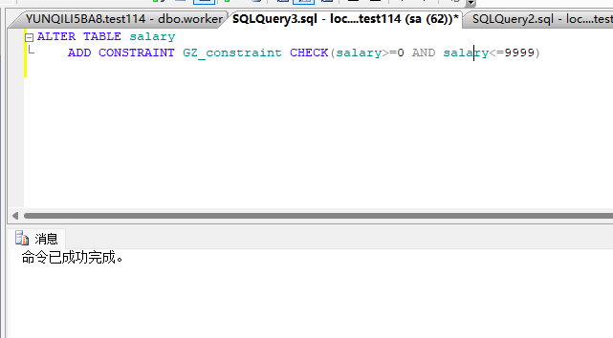

- 为worker表建立外键“部门号”，参考表depart的“部门号”列。
ALTER TABLE worker ADD CONSTRAINT BMH_constraint FOREIGN KEY(depid) REFERENCES depart(depid)
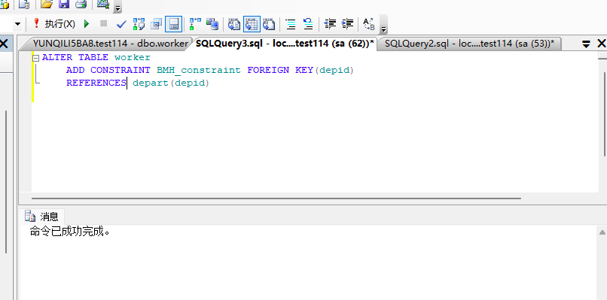
2.造数（2）
创建表tb_province，然后用T-SQL语句编程实现使用如下字串：'北京 天津 上海 重庆 河北 山西 辽宁 吉林 黑龙江 江苏 浙江 安徽 福建 江西 山东 河南 湖北 湖南 广东 海南 四川 贵州 云南 陕西 甘肃 青海 台湾 内蒙古 广西 西藏 宁夏 新疆 香港 澳门'生成tb_province表p_name字段的34行省份名数据，id字段从1-34.最后使用tb_province表中p_name字段数据等比例更新上节课testtabel100表中origin字段的数据。

create table tb_province
(
p_name varchar(20) null,
id int null
)
declare @PV varchar (300),@PV_N intset @PV ='北京天津上海重庆河北山西辽宁吉林黑龙江江苏浙江安徽福建江西山东河南湖北湖南广东海南四川贵州云南陕西甘肃青海台湾内蒙古广西西藏宁夏新疆香港澳门'set @PV_N =LEN(@PV)declare @I int,@J int,@num intset @I=1set @J=1set @num=1while @I<=@PV_Nbeginif SUBSTRING (@PV,@I+@J-1,1)<>' 'beginset @J=@J+1endelsebegininsert into tb_province values (SUBSTRING (@PV,@I,@J-1),@num)set @I=@I+@Jset @J=1set @num=@num+1endendupdate tb_testtable100 set origin=(select p_name from tb_province where id=tb_testtable100.id%34+1)select top 100 * from tb_testtable100
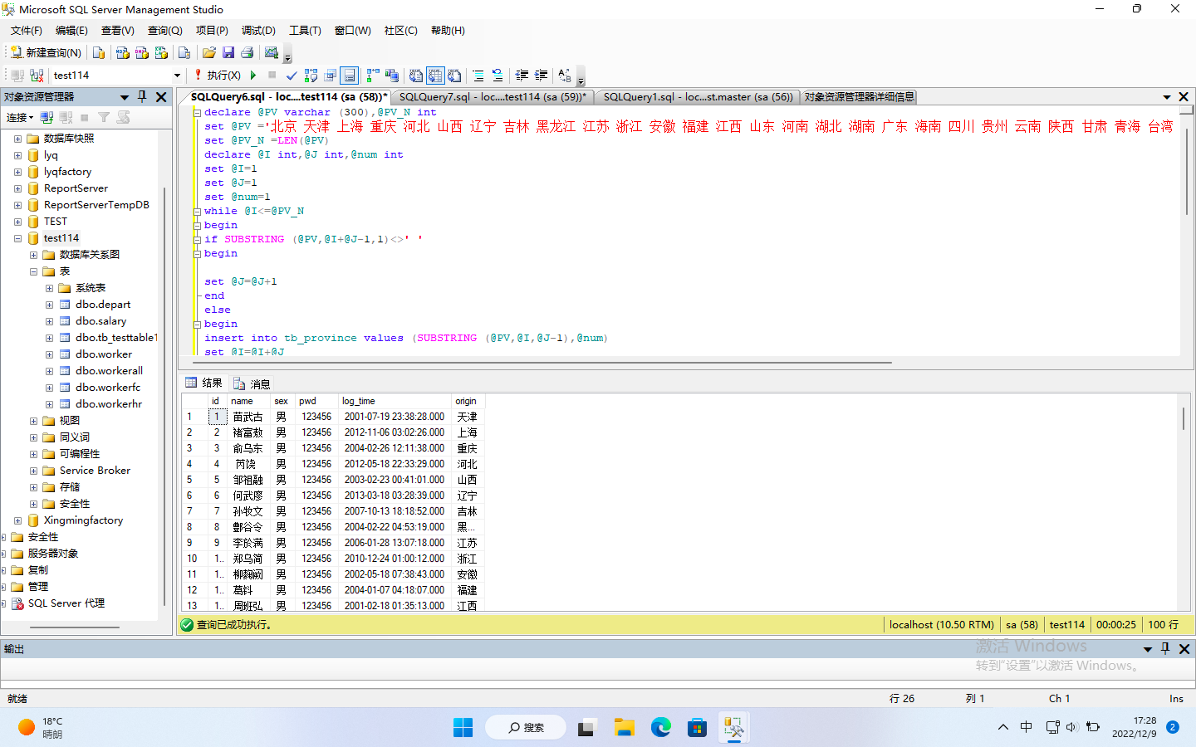
三、心得体会：

本节课学习了数据完整性的相关知识，学会用T-SQL语句实现用合适的完整性约束来规范数据，方便查找和操作，也方便后期的维护和优化。
其中包括实体完整性，要求表中有一个主键，其值不能为空且能唯一地标识对应的记录。通过索引、UNIQUE约束、PRIMARY KEY约束或IDENTITY属性可实现数据的实体完整性。
域完整性，给定列输入的有效性。实现方法有：限制类型（通过数据类型）、格式（通过CHECK约束和规则）或可能的取值范围（通过CHECK约束、DEFALUT定义、NOT NULL定义和规则）等。
以及参照完整性，保证主表中的数据与从表（被参照表）中数据的一致性。在SQL Server 中，参照完整性的实现是通过定义外键与主键之间或外键与唯一键之间的对应关系来实现的。参照完整性确保键值在所有表中一致。外码：如果一个表中的一个字段或若干个字段的组合是另一个表的码，则称该字段或字段组合为该表的外码（外键）
最后还进行了数据库综合实验，掌握了编程语句和TSQL语句结合，熟练掌握构建函数定义变量，使用随机数等思想。

